О. А. Соломенникова
Занятия по формированию элементарных экологических представлений в первой младшей группе детского сада. Конспекты занятий
©Соломенникова О.А., 2007
©«МозаикааСинтез», 2007

Все права защищены. Никакая часть электронной версии этой книги не может быть воспроизведена в какой бы то ни было форме и какими бы то ни было средствами, включая размещение в сети Интернет и в корпоративных сетях, для частного и публичного использования без письменного разрешения владельца авторских прав.

©Электронная версия книги подготовлена компанией ЛитРес (www.litres.ru)

Предисловие
Данное пособие адресовано в первую очередь педагогам, работающим по «Программе воспитания и обучения в детском саду» под ред. М.А.Васильевой, В.В.Гербовой, Т.С.Комаровой, а также всем, кто занимается проблемой экологического воспитания детей дошкольного возраста. В пособии представлены примерные конспекты занятий с детьми 2–3 лет и содержание наблюдений на прогулке.
Методика проведения занятий должна подчиняться задачам Программы. При этом воспитатель может дополнять или изменять ход занятия в зависимости от погоды, региональных особенностей, месторасположения ДОУ, своего опыта работы, индивидуальных особенностей детей.
Для того чтобы дошкольники получали больше впечатлений и приобретали практический опыт взаимодействия с природой отдельные занятия рекомендуется проводить на природе. Формы и методы работы с детьми могут быть самыми разнообразными: экскурсии, беседы, наблюдения за живым объектом, опытническая деятельность, игры. Интеграция разных разделов Программы (ознакомление с художественной литературой, развитие речи, изобразительная деятельность, музыкальная деятельность и др.) позволит формировать у дошкольников более полные представления об окружающей действительности.
Одним из важных средств ознакомления детей с окружающим миром являются наблюдения. Они должны проводиться в детском саду ежедневно. В пособии представлен примерный перечень наблюдений на прогулке за объектами живой природы и явлениями неживой природы для детей 2–4 лет. Не все дети 2–3 лет посещают дошкольные учреждения и приходят сразу во вторую младшую группу, поэтому мы предлагаем один перечень наблюдений для детей второго и третьего года жизни. Воспитатель должен учитывать это, и при планировании работы с детьми опираться прежде всего на индивидуальные особенности воспитанников своей группы, уровень их развития и пркатический опыт.
Наблюдения на прогулке обогащают представления об окружающем мире, формируют доброжелательное отношение к природе. Следует учить детей наблюдать за различными объектами и явлениями; при этом не обязательно наблюдать только за теми объектами и явлениями, которые запланированы. Наблюдения за животными и природными явлениями бывают случайными и неожиданными, и взрослый не должен упускать такую возможность. Педагог должен стимулировать детскую любознательность; учить ребят видеть изменения в природе, самостоятельно делать элементарные выводы. Помните, что каждый день в природе неповторим!
Все виды наблюдений требуют руководства со стороны педагога. Существуют общие требования ко всем видам наблюдений.
• Цель и задача наблюдений должны быть поставлены четко и конкретно. Задача всегда должна иметь познавательный характер, заставлять ребенка думать, вспоминать, искать ответ на поставленный вопрос.
• Для каждого наблюдения необходимо отбирать небольшой круг знаний. Представления об объектах природы формируются у детей постепенно, в результате многократных встреч с ними. Каждое наблюдение должно давать детям новые знания, постепенно расширяя и углубляя первоначальные представления.
• В организации наблюдений следует предусматривать системность, обеспечивающую их взаимосвязь. В результате у детей сформируется более полное, глубокое представление об окружающей природе.
• Наблюдение должно способствовать развитию умственной и речевой активности детей. Активизация умственной деятельности достигается разнообразными приемами: постановкой конкретной и доступной задачи наблюдения, использованием действий обследования как способа наблюдения, привлечением детского опыта, проговариванием результатов наблюдения, сравнением одного объекта с другим, предъявлением вопросов разной степени сложности.
• Наблюдение должно вызвать у детей интерес к природе, желание узнать о ней как можно больше.
• Знания, полученные детьми в процессе наблюдений, должны закрепляться, уточняться, обобщаться и систематизироваться с помощью других форм и методов работы (рассказ воспитателя, чтение книг о природе, рисование и лепка, ведение календарей природы, беседы об увиденном).
• В результате каждого наблюдения у детей должно сформироваться представление или элементарное понятие о том или ином объекте природы^{[1]}.
Наблюдения в природе с детьми 2–4 лет лучше начинать с рассматривания живых объектов. В процессе наблюдения за живым объектом следует обратить внимание на следующее:
– удобное и безопасное размещение детей;
– размещение живого объекта (приближенное к естественным условиям его проживания);
– создание условий для проявления разного поведения животного;
– связь наблюдения с жизнью и использование детского опыта;
– формирование у детей умения делать элементарные умозаключения.
В процессе наблюдения за живым объектом следует планировать только вопросы. Последовательность наблюдения будет зависеть от того, как поведет себя животное.
В первой младшей группе проводится в месяц 1 занятие по формированию элементарных экологических представлений.
Знания, полученные на занятиях, дети усвоят лишь в том случае, если они будут подкреплены практикой. Только в процессе взаимодействия с природой можно расширить представления об окружающем мире. Дети при этом должны обследовать предметы с помощью всех анализаторов и пытаться самостоятельно сделать элементарные умозаключения.
Надеемся, что данное пособие поможет воспитателям творчески организовать работу по формированию элементарных экологических представлений с учетом индивидуальных особенностей каждого ребенка.

Программа по формированию элементарных экологических представлений
Знакомить детей с доступными явлениями природы.
Учить узнавать в натуре, на картинках, в игрушках домашних животных (кошку, собаку, корову, курицу и т. д.) и их детенышей и называть их. Узнавать на картинке некоторых диких животных: медведя, зайца, лису и т. д. и называть их.
Наблюдать за птицами и насекомыми на участке (бабочка и божья коровка), за рыбками в аквариуме. Приучать детей подкармливать птиц.
Учить различать по внешнему виду овощи (помидор, огурец, морковь) и фрукты (яблоко, груша и т. п.).
Помогать детям замечать красоту природы в разное время года.
Воспитывать бережное отношение к животным. Учить основам взаимодействия с природой (рассматривать растения и животных, не нанося им вред; одеваться по погоде и др.).
Сезонные наблюдения
Осень. Формировать элементарные представления об осенних изменениях в природе: похолодало, на деревьях пожелтели и опадают листья. Формировать представления о том, что осенью созревают многие овощи и фрукты.
Зима. Формировать представления о зимних природных явлениях: стало холодно, идет снег. Привлекать к участию в зимних забавах (катание с горки и на санках, игра в снежки, лепка снеговика и т. п.).
Весна. Формировать представления о весенних изменениях в природе: потеплело, тает снег; появились лужи, травка, насекомые; набухли почки.
Лето. Наблюдать природные изменения: яркое солнце, жарко, летают бабочки, цветут растения.
...
К концу года дети могут
• Узнавать и называть некоторых домашних и диких животных, их детенышей.
• Различать овощи, фрукты, деревья (1–2 вида).
• Иметь некоторые представления о природных сезонных явлениях.

Конспекты занятий

Сентябрь

Занятие 1. «Морковка от зайчика»
Программное содержание. Расширять представления детей об овощах (о моркови). Формировать доброжелательное отношение к окружающим.
Материалы. Игрушечный зайчик, целая и тертая морковь. (Внимание! Необходимо произвести термическую обработку моркови на кухне ДОУ. Следует использовать морковь из свежего урожая.)
Связь с другими занятиями и видами деятельности. Экскурсия на огород. Рассматривание овощей и фруктов, иллюстраций с их изображением. Игры с муляжами овощей. Лепка моркови. Подвижная игра «Зайка беленький сидит».

Ход занятия
В групповую комнату «приходит» Зайчик (игрушка). Он держит в лапках большую морковь.
Воспитатель. Ребята, посмотрите, кто к нам пришел? (Зайчик.) Давайте поздороваемся с Зайчиком.
Зайчик здоровается с детьми.
Воспитатель. А что же Зайчик принес? (Морковку.) Правильно, Зайчик принес морковку.
Зайчик. Морковка выросла в огороде, на грядке. Морковь растет в земле, поэтому ее очень трудно достать. Мне помогли вытащить морковку из земли мои друзья. Мы вместе тянули, тянули морковку из земли – еле-еле вытянули! Эту морковку я и принес вам. Посмотрите, какие у нее красивые зеленые листочки и длинненький оранжевый корешок. У моркови кушают корешок. Морковка вкусная и полезная, но очень твердая. У меня крепкие зубы, поэтому я могу грызть твердую морковку.
Зайчик дает детям (по очереди) рассмотреть и потрогать морковку.
Воспитатель. Ребята, морковка мягкая или твердая? (Твердая.) Правильно, морковка твердая. Она оранжевого цвета, а ее листочки – зеленые. По форме морковка похожа на длинную сосульку. Покажите, какая морковка длинненькая.
Дети показывают, разводя руки в стороны.
Зайчик. Ребята, а вы хотите попробовать морковку?
Воспитатель. Конечно, дети хотят попробовать твою морковку. Спасибо, Зайчик, ты очень добрый. Ребята, прежде чем кушать морковку, что нужно сделать? Правильно вымыть руки.
Дети идут мыть руки. Затем Зайчик предлагает им подойти к столу, на котором стоят розетки с тертой морковью и попробовать ее.
Воспитатель. Зайчик принес морковку, а повара на кухне натерли ее на терке, чтобы вам легче было жевать.
Зайчик. Ребята, вам понравилась морковка?
Дети благодарят Зайчика за вкусную морковь.
Зайчик. Кушайте на здоровье, морковь очень полезна для детей и взрослых, а еще для – зайчиков.
Зайчик прощается с детьми и уходит.

Октябрь

Занятие 2. «Листопад, листопад, листья желтые летят…»
Программное содержание. Дать детям элементарные представления об осенних изменениях в природе. Формировать умения определять погоду по внешним признакам и последовательно, по сезону, одеваться на прогулку. Учить выделять ствол, ветки и листья деревьев.
Материалы. Кукла Маша и одежда для нее.
Связь с другими занятиями и видами деятельности. Наблюдения за ветром, дождем, солнцем, небом. Рассматривание осенних листьев. Игры «Мы осенние листочки», «Солнышко и дождик». Рисование солнышка и дождика. Рисование осенних листочков. Слушание произведения С.Майкапара «Осенью».

Ход занятия
Занятие рекомендуется проводить на улице.
Воспитатель, приглашая детей на прогулку, показывает им куклу и говорит, что кукла Маша просит взять ее на улицу. Обращает внимание ребят на то, что Машу нужно одеть по погоде. Вместе с детьми воспитатель смотрит в окно и определяет погоду на улице, задавая вопросы: «На улице дует ветер? А солнце светит? Идет дождь?» Педагог обобщает ответы детей (говорит, какая сегодня погода). Дети предлагают, как нужно одеть Машу на прогулку в соответствии с погодой на улице.
Воспитатель. Машенька, сейчас осень, поэтому на прогулку нужно одеваться теплее: сначала надеть колготки и штанишки, затем – сапожки, после этого – плащ, шапочку, шарфик. Если на небе есть тучи, то может пойти дождь, поэтому нужно взять зонтик. Осенью погода быстро меняется: утром может светить солнце, а потом пойдет дождь или подует ветер.
Выйдя с детьми на улицу, воспитатель уточняет, правильно ли ребята определили погоду, задавая им вопросы: «На улице тепло или холодно? Светит ли солнце? Идет ли дождь? Дует ветер или тихо?»
Далее воспитатель просит детей показать Маше деревья, растущие на участке и нарвать их. Если они затрудняются, называет деревья, которые растут на участке, и просит ребят повторить их названия (береза, клен, тополь).
Воспитатель. Ребята, покажите Маше, где у дерева ствол. (Дети показывают.) Машенька, посмотри, у всех деревьев крепкий, высокий ствол. На нем много веток, а на ветках много листьев.
Педагог просит детей показать ветки и листья и спрашивает: «Какого цвета листья на деревьях?» (Зеленые, желтые, красные, оранжевые.)
Воспитатель. Осенью листья с деревьев опадают на землю. Когда дует сильный ветер, он срывает листья с деревьев. В теплую погоду, когда светит солнце, листочки тихо кружатся в воздухе и ложатся на землю. Покажите, как листочки кружатся в воздухе.
Дети кружатся на месте, изображая листочки.
Воспитатель. Дети, посмотрите под ноги. На земле и на траве много разноцветных листьев и поэтому на участке очень красиво.
Педагог предлагает детям походить по листочкам, послушать, как они шуршат под ногами, найти и принести листочки, которые им понравились.
Воспитатель. Покажите Машеньке какие у вас в руках красивые листочки. У Тани, Вани и Пети красные листочки, у Оли, Саши и Наташи зеленые листочки, у Артема, Маши и Сережи желтые листочки.
Кукла Маша. Какие красивые листочки вы нашли! А теперь давайте поиграем в игру «Мы осенние листочки».
Дети вместе с воспитателем и куклой Машей произносят слова и выполняют действия в соответствии с текстом стихотворения:
Мы – листочки, мы – листочки, (Дети стоят кружком с листочками в руках.)
Мы – осенние листочки.
Мы на веточках сидели,
Ветер дунул – полетели. (Дети разбегаются.)
Мы летали, мы летали, (Дети бегают, помахивая листочками.)
А потом летать устали!
Перестал дуть ветерок —
Мы присели все в кружок. (Дети приседают на корточки, поднимают листочки над головой.)
Ветер снова подул (Дети снова разбегаются, помахивая листочками.)
И листочки быстро сдул.
Покрутил их, покружил
И на землю опустил. (Дети подбрасывают листочки вверх, кружатся, приседают.)
Педагог просит детей собрать все листья в букет и подарить их Маше.
Кукла Маша благодарит ребят и вместе с ними возвращается после прогулки в группу.

Ноябрь

Занятие 3. «Рыбка плавает в воде»
Программное содержание. Дать детям элементарные представления об аквариумных рыбах. Формировать интерес к обитателям аквариума.
Материалы. Аквариум с золотой рыбкой. Корм для рыб.
Связь с другими занятиями и видами деятельности. Рассматривание ракушек и камушек в аквариуме. Пальчиковая игра «Рыбка плавает в водице».

Ход занятия
Педагог приносит в групповую комнату аквариум с золотой рыбкой и приглашает детей подойти к аквариуму.
Воспитатель. Ребята, кто это? Правильно, это рыбка, она называется золотая. Рыбка живет в аквариуме и плавает в воде.
Педагог предлагает детям тихо, чтобы не напугать рыбку, понаблюдать за ней.
Воспитатель. Что есть у рыбки? (Ответы детей.) У рыбки есть туловище, хвост и плавники. Тело рыбки покрыто маленькими чешуйками. Есть ли у рыбки ноги? (Ответы детей.) Нет, у рыбки ног нет, поэтому она не может ходить. Вместо ног у нее плавники и хвостик, с их помощью рыбка может плавать в воде. Теперь я насыплю в воду немного корма, а вы внимательно посмотрите, будет ли рыбка есть. Как рыбка ест корм? (Ответы детей.) Рыбка хватает корм ртом и проглатывает его. Рыбке нужно давать очень мелкий корм, чтобы она не подавилась. Для этого корм аккуратно измельчить пальчиками. А как вы думаете, рыбка видит корм? Чем рыбка видит корм? (Ответы детей.) Как и мы с вами, рыбка видит глазами. Кроме рыбки, что еще есть в аквариуме? (Ответы детей.) В аквариуме есть растения, камушки и ракушки. Рыбка иногда прячется за камушками и отдыхает.
Воспитатель предлагает детям понаблюдать за рыбкой и высказать свои впечатления; комментирует их ответы.
Затем предлагает детям взять немного корма, измельчить его пальчиками и покормить рыбку. Обращает их внимание на то, что этот корм кушают только рыбки, людям нельзя брать его в рот и есть.
Когда дети покормят рыбку, педагог напоминает им, что после этого необходимо вымыть руки с мылом.
Аквариум с рыбкой оставляют в этот день в группе, чтобы дети могли в свободное время понаблюдать за рыбкой.

Декабрь

Занятие 4. «У кормушки»
Программное содержание. Дать детям элементарные представления о кормушках для птиц. Формировать доброе отношение к птицам, желание заботиться о них.
Материалы. Кормушка для птиц, конверт с письмом, корм для птиц (семечки, зернышки, хлебные крошки).
Связь с другими занятиями и видами деятельности. Наблюдение за птицами, прилетающими на участок. Рисование «Корм для птичек». Подвижные игры «Птички летают», «Птички в гнездышках», «Воробушки и автомобиль».

Ход занятия
Занятие рекомендуется проводить на улице.
Начинается занятие в группе. Воспитатель сообщает детям, что рано утром, когда она пришла в детский сад, в почтовом ящике лежало письмо (показывает красивый конверт) и спрашивает: «Вы хотите узнать, что лежит в конверте? Давайте откроем конверт и посмотрим, что в нем».
Педагог достает из конверта письмо и читает его детям: «Здравствуйте ребята, я маленький гномик, а зовут меня Тоша. Я такой маленький, что иногда меня совсем не видно. Вы мне очень понравились, вы добрые и веселые дети, поэтому я решил сделать вам подарок. А что я вам подарил, вы узнаете, когда выйдете на улицу. Подарок я оставил на участке. Когда вы пойдете гулять, то обязательно найдете на участке этот подарок. До свидания. Желаю вам удачи! С уважением, гномик Тоша»
Воспитатель. Вы хотите узнать, что же Тоша оставил нам в подарок? Тогда скорее идем одеваться на прогулку!
Занятие продолжается на улице.
Выйдя с детьми на участок, педагог предлагает им внимательно посмотреть вокруг и найти подарок, который оставил Тоша. Хвалит ребят, которые первыми заметят на участке кормушку для птиц, висящую на дереве.
Воспитатель. Вот какой подарок оказывается оставил нам гномик Тоша. А кто из вас знает, что это такое?
Педагог снимает с дерева кормушку и показывает ее детям.
Воспитатель. Правильно это кормушка. А для кого эта кормушка? Это кормушка для птиц. Зимой, когда на улице холодно и много снега, птицам трудно найти корм, поэтому люди развешивают кормушки и насыпают в них корм для птиц: зернышки, семечки, хлебные крошки.
Воспитатель показывает детям кормушку и сопровождает свои действия рассказом: «Кормушка сделана из дерева. У нее есть дно, куда насыпают корм. Есть крыша, она укрывает корм от снега и дождя. Еще у кормушки есть веревочки, за которые ее подвешивают на дерево. А почему Тоша повесил кормушку на дерево? (Ответы детей.) Птички летают высоко, так им легче будет увидеть корм. А еще на дереве им никто не помешает клевать зернышки – ни кошки, ни собаки их не достанут. Тоша подарил нам кормушку для того, чтобы мы кормили птиц».
Педагог предлагает детям взять заранее приготовленный корм для птиц (семечки, зернышки и хлебные крошки) и насыпать его в кормушку; объясняет: «Хлебные крошки нужно размять руками, чтобы они были маленькие, так как у птиц тоненький и острый клюв и они могут клевать только мелкую пищу».
После того, как дети насыпят корм в кормушку, педагог снова вешает ее на дерево и говорит: «Завтра на прогулке мы посмотрим, склевали ли птички корм, который мы им насыпали. А может уже сегодня мы увидим птичек, которые прилетят на нашу кормушку. Тоша будет очень рад, что мы нашли его подарок и насыпали в кормушку корм для птиц».
Если на кормушку прилетят птицы, необходимо обратить на это внимание детей, понаблюдать за птицами, спросить у ребят, какие птички прилетели на кормушку; поощрять детскую наблюдательность.

Январь

Занятие 5. «Снеговичок и елочка»
Программное содержание. Расширять представления детей о деревьях. Показать свойства снега. Формировать доброжелательное отношение к окружающему миру.
Материал. Игрушка Снеговик, или снеговик, вылепленный из снега; цветные льдинки с петельками. Ель (растущая на участке или дерево, поставленное в сугроб после новогоднего праздника).
Связь с другими занятиями и видами деятельности. Новогодний праздник. Разучивание стихотворений о природе. Рисование елочки. Лепка неваляшки и снеговика. Исполнение песни «Елочка», муз. Е. Тиличеевой, сл. М.Булатова.

Ход занятия
Занятие рекомендуется проводить на улице.
Воспитатель приглашает детей подойти к елке. Под елкой стоит вылепленный из снега (или игрушечный) маленький Снеговичок. Дети здороваются с ним.
Воспитатель. Снеговичок, а тебе не холодно здесь стоять?
Снеговик. Я мороза не боюсь, меня слепили из снега, поэтому я не мерзну холодной зимой. Спасибо, что пришли ко мне в гости. Я хочу показать вам мою подругу Елочку. Ей тоже очень приятно, что вы пришли к нам в гости.
Педагог предлагает детям аккуратно потрогать веточки ели и сказать: «Здравствуй, Елочка!»
Воспитатель. Какие ветки у Елочки? (Ответы детей.) Ветки колючие. На них много острых зеленых иголочек, но если вы потрогаете их аккуратно, то пальчики не уколете и Елочке не сделаете больно. Елочка зеленая и пушистая, на ней много веточек, а на веточках – иголки. Внизу веточки длиннее, чем на верхушке.
Если на земле лежат елочные ветки, воспитатель может размять в руке иголочки и дать детям понюхать запах настоящей елки.
Воспитатель. Какого цвета елочные иголки? (Ответы детей.) От других деревьев елка отличается тем, что зимой и летом на ней всегда зеленые иголки. Другие деревья стоят зимой без листьев, только снег укрывает их от холода, согревает в зимние дни и ночи. А у елочки всегда на ветках зеленые иголочки – и зимой и летом. Поэтому люди придумали загадку про елочку: «Зимой и летом одним цветом».
Снеговичек. Зимой я любуюсь Елочкой, а летом меня здесь нет, ведь я бы просто растаял под теплыми солнечными лучами. Я слышал, что у вас в детском саду был праздник, и было очень весело. А у нас с Елочкой не было праздника. Мы тоже мечтаем о веселом празднике!
Воспитатель. Дети, какой был недавно праздник? (Ответы детей.) Правильно, Новый год. Дед Мороз приносил вам подарки, и елка на празднике была нарядная, украшенная разноцветными игрушками и огоньками. Снеговичок, ты не расстраивайся, мы сейчас украсим твою Елочку – на ее зеленый наряд повесим разноцветные льдинки, и она станет еще красивее.
Воспитатель предлагает детям украсить Елочку заранее приготовленными разноцветными льдинками (с петельками). Вместе со Снеговичком дети украшают елку ледяными игрушками.
Воспитатель. Ну вот, Елочка стала нарядной. Сейчас мы и тебя, Снеговичок, украсим цветными льдинками.
Снеговичок благодарит детей за то, что они украсили его и Елочку цветными льдинками.
Воспитатель. Ребята, теперь у Снеговичка хорошее настроение. А чтобы Снеговичку и Елочке никогда было не скучно, давайте слепим им из снега друзей – снеговичков.
Дети катают снежные комочки, а воспитатель делает из них маленьких снеговичков.
Воспитатель. Теперь у наших друзей настоящий праздник!

Февраль

Занятие 6. «Котенок Пушок»
Программное содержание. Дать детям представления о домашних животных и их детенышах. Знакомить с русским бытом. Формировать доброе отношение к животным.
Материал. Панорама русской избы, печь, игрушечный котенок.
Связь с другими занятиями и видами деятельности. Рассматривание иллюстраций с изображением домашних животных. Экскурсия по русской избе (при наличии возможности). Рисование клубочка для котенка. Рассказывание потешки «Пошел котик на Торжок». Рассказывание стихотворения В. Берестова «Котенок». Слушание песенки «Кошка», муз. Ан. Александрова, сл. Н. Френкель.

Ход занятия
Воспитатель приглашает детей в русскую избу (за неделю до занятия желательно провести экскурсию по русской избе). Обращает внимание на печку: «Посмотрите, это печка. Взрослые топят печь, чтобы в доме было тепло. Когда на улице очень холодно, на печку забираются дети и греются. Ой, ребята, посмотрите, на печке кто-то есть».
Воспитатель показывает детям игрушечного котенка и говорит:
«Уж ты котенька – коток,
Котя, серенький лобок,
Поздоровайся с детьми,
Сколько деток, погляди!
Это маленький котенок. Как вы думаете, почему он лежит на печке? Конечно, ему здесь очень нравится, здесь тепло. На печке тепло и котенку хорошо, словно он рядом со своей мамой – кошкой».
Воспитатель предлагает детям погладить котенка и спрашивает: «Какой котенок?» (Мягкий, пушистый, маленький.)
Воспитатель читает потешку:
«Как у нашего кота
Шубка очень хороша.
Как у котика усы
Удивительной красы.
Глазки смелые,
Зубки белые.
Какие у котика глазки? Какие у котика зубки? Какого цвета у котика шерстка? (Ответы детей.) Этого котенка зовут Пушок. Он пушистый и очень мягкий, поэтому хозяева назвали его Пушком. Только на его мягких лапках есть коготки – цап-царапки. Как вы думаете, для чего котенку такие острые коготки? (Ответы детей.) Котенок может играть с бантиком. Котенок может царапаться, если ему что-то не нравится. А если его ласково погладить, он никогда не поцарапает нас. (Воспитатель гладит котенка.) Давайте погладим котенка. Котята любят, когда их гладят по шерстке, они при этом начинают мурлыкать. Как мурлычет котенок?»
Котенок мурлычет: мур-мур-мур.
Воспитатель. А что котенок любит кушать? (Ответы детей.) Маленькие котята очень любят молочко. Как котенок попросит молочка?
Котенок мяукает: мяу-мяу-мяу!
Воспитатель. Повторите, как котенок мяукает. Когда ему нальют молочка, котенок язычком лакает молоко, а потом начинает облизываться, умываться. А где котята любят спать? Котята любят спать рядом со своей мамой. А кто у котят мама? Правильно, кошка. Если рядом с котенком нет мамы-кошки, то он ложится там, где спокойно и тепло – на кровати, на коленях хозяина, на печке. Хорошо, когда у котенка в доме есть свое место, где его никто не будет тревожить. Котенок играет, когда ему хочется, а если захочет спать, то уходит и ложится на свое место. Давайте положим котенка обратно в корзинку, пусть он спит. Ребята, у кого из вас дома есть котенок?
Воспитатель дает детям возможность высказать свои впечатления о котятах (кошках), которые живут у них дома. Рассказывает им о том, что брать на руки и играть можно только со своими котятами. Когда котята сытые, они любят играть: бегать за веревочкой, к которой привязан бантик, а иногда и за своим хвостиком. Маленькие котята очень озорные, они играют, как дети, радуя нас. Мама-кошка учит своих деток быть ловкими и быстрыми.
Педагог предлагает детям поиграть в игру «Кошка и мышки».
Взрослый назначает одного ребенка на роль кошки, остальные дети – «мышки». «Мышки» сидят в норках (сидят на стульчиках вдоль стены). У другой стены (на расстоянии 2–2,5 м) на скамейке сидит «кошка». «Мышки» тихонько бегают около «кошки», пока она спит. Как только «кошка» начнет просыпаться, они бегут в свои «норки» (на стульчики).
Воспитатель медленно произносит:
На скамейке у дорожки (Дети-«мышки» тихонько бегают. Ребенок-«кошка» сидит с закрытыми глазами на скамейке.)
Улеглась и дремлет кошка
Кошка глазки открывает (Ребенок-«кошка» открывает глаза, мяукает и бежит за детьми.)
И мышат всех догоняет:
Мяу! Мяу! Мяу! (Дети садятся на стульчики.)
«Кошка» не ловит «мышек», а только бегает за ними.
Игра повторяется 2–3 раза.

Март

Занятие 7. «Петушок и его семейка»
Программное содержание. Расширять представления детей о домашних животных и их характерных особенностях. Формировать желание проявлять заботу о домашних птицах.
Материал. Панорама птичьего двора, игрушки: петушок, курочка и цыплята. Пластилин, доски для лепки, салфетки.
Связь с другими занятиями и видами деятельности. Игры с игрушками – курочкой, петушком, цыплятами. Наблюдения за домашними животными (при наличии условий). Чтение стихотворения Г. Лагздынь «Петушок». Исполнение песни «Цыплята», муз. А. Филиппенко, сл. Т. Волгиной.

Ход занятия
В групповой комнате оформлена объемная панорама птичьего двора. Дети стоят около панорамы.
Воспитатель рассказывает потешку про петушка и курочку:
Как у наших у ворот,
Петух зернышки клюет,
Петух зернышки клюет,
К себе курочку зовет!
Ку-ка-ре-ку!
Ку-ка-ре-ку! Ку-ка-ре-ку!
Всех курочек напою!
Во время чтения потешки педагог показывает детям игрушечного петушка и имитирует движения животного.
Воспитатель. Дети, потрогайте зернышки, которые клюет петушок. Какие зернышки клюет петушок? Зернышки маленькие, он их клюет клювом. Клюв у петушка острый. А как петушок поет? (Ку-ка-ре-ку!) Покажите, как петушок ходит. (Дети показывают.) Петушок важно держит голову, высоко поднимает ноги, широко расставляет крылья и машет ими. А это кто рядом с петушком? Правильно, курочка. Внимательно посмотрите на петушка и курочку. Чем они отличаются?
Педагог обобщает ответы детей: «У петушка большой красный гребешок, а у курочки – маленький; у петушка большой хвостик, а у курочки – маленький; на ногах у петушка есть шпоры (показывает), а у курочки их нет. Петушок по размеру больше чем курочка. А что одинаковое и у петушка и курочки? Чем они похожи? У курочки и петушка есть туловище, голова, хвост и ноги. На голове есть глаза, клюв, гребешок и бородушка. Ко-ко-ко! Кого это курочка зовет? Курочка зовет цыпляток. Как она зовет цыпляток? Вот они, цыплятки – желтые ребятки».
На панораме появляются несколько желтеньких маленьких цыплят.
Воспитатель. Какие цыплята у мамы-курочки? (Маленькие, желтые, пушистые и т. д.)
Педагог предлагает детям рассмотреть маленьких цыплят и порадоваться их появлению. Рассказывает о том, что петушок, курочка и цыплята – это домашние птицы. Они живут на дворе рядом с человеком. Люди ухаживают за ними. Курочка несет яички.
Воспитатель. Как вы думаете, чем можно угостить петушка, курочку и цыплят? Давайте слепим угощение для них – червячков и маленькие зернышки.
Дети садятся за столы и лепят угощение для птиц. После выполнения задания ребята кладут в кормушку для цыплят, курочки и петушка вылепленный корм; протирают салфетками руки.
Воспитатель предлагает детям поиграть в игру «Курочка хохлатка».
Воспитатель изображает курицу, дети – цыплят. Один ребенок изображает кошку. «Кошка» садится в сторонке. «Курочка» и «цыплята» ходят по комнате. Воспитатель говорит:
Вышла курочка-хохлатка,
С нею желтые цыплятки,
Квохчет курочка: «Ко-ко,
Не ходите далеко».
Ребенок-«кошка» сопровождает стихотворение соответствующими действиями.
Приближаясь к «кошке», педагог говорит:
На скамейке у дорожки
Улеглась и дремлет кошка…
Кошка глазки открывает
И цыпляток догоняет.
С последними словами «кошка» вскакивает, мяукает и бежит за «цыплятками», которые убегают в определенный угол комнаты – в свой домик, к «курице-маме».
«Курица» защищает цыплят, разводя руки в стороны и говоря: «Уходи, кошка, не дам тебе цыпляток!»
При повторении игры роль кошки поручается другому ребенку. «Кошка» не ловит «цыплят», а только бегает за ними.
Игра повторяется 2–3 раза.

Апрель

Занятие 8. «Солнышко, солнышко, выгляни в окошечко…»
Программное содержание. Дать детям представления о весенних изменениях в природе. Формировать интерес к явлениям природы. Учить передавать образ солнца в рисунке.
Материал. Фланелеграф, силуэты для выкладывания весеннего пейзажа, большой лист бумаги с нарисованным солнечным кругом, гуашь красного цвета, кисточки, баночки для воды, салфетки. Нарисованная и вырезанная из бумаги тучка, зонт.
Связь с другими занятиями и видами деятельности. Рассматривание иллюстраций с изображением солнышка. Чтение потешки «Солнышко, ведрышко». Наблюдения за весенними изменениями в природе, за изменениями погоды. Игры «Солнечный зайчик», «Солнышко и дождик». Рисование солнышка.

Ход занятия
Воспитатель говорит детям: «Утром мы с вами играли с солнечным зайчиком, он прискакал к нам, когда на улице стало ярко светить солнышко. Давайте посмотрим, есть ли сегодня на улице солнце?»
Педагог предлагает детям посмотреть в окошко и определить погоду; говорит: «Наступила весна. Когда мы гуляли на улице, солнышко согревало нас своими теплыми лучами. Солнышко дает нам свет и тепло, приносит радостное настроение».
Воспитатель выкладывает на фланелеграфе весенний пейзаж, сопровождая свои действия словами: «Светит… (Дети заканчивают предложение: «Солнце».) Появилась… (Травка.) Распустились на деревьях… (Листочки.) Расцвели… (Цветы.) Появились… (Жучки.) Поют… (Птицы.) Все радуются появлению солнышка: и птички, и жучки, и травка, и цветы! А вам, ребята, нравится, когда светит солнышко?»
Воспитатель читает стихотворение А. Барто «Смотрит солнышко в окошко» (во время чтения стихотворения педагог выполняет движения, а дети повторяют за ним):
Смотрит солнышко в окошко, (Дети поднимают головы.)
Светит в нашу комнатку. (Разводят руки в стороны.)
Мы захлопали в ладошки, (Хлопают в ладоши.)
Очень рады солнышку. (Кружатся.)
Воспитатель. Все радуются появлению солнышка. Давайте нарисуем солнышко.
Педагог предлагает детям взять кисточки и нарисовать лучики вокруг заранее нарисованного на большом листе солнечного круга.
Воспитатель читает потешку-закличку, дети (по возможности) повторяют за ним:
Солнышко, солнышко,
Красное ведрышко,
Высоко взойди,
Далеко посвети:
На темные лесочки,
На сырые борочки,
На речку, на поля,
На синие моря,
На зеленый огород
И на весь народ.
Воспитатель. Вот у нас и появилось большое красивое солнышко, которое мы повесим у себя в группе.
Нарисованное солнышко вывешивается на видном месте.
Далее педагог предлагает детям поиграть в игру «Солнышко и дождик». Воспитатель закрывает нарисованное солнышко вырезанной из бумаги «тучкой» и говорит детям, что тучка закрыла собой солнышко и пошел дождь. Воспитатель раскрывает большой зонт и зовет детей спрятаться под зонтиком, чтобы не промокнуть и не заболеть.
Педагог говорит: «На небе солнышко! Можно идти гулять». Дети разбегаются по комнате. На сигнал: «Дождик! Скорей под зонтик» дети бегут к воспитателю и прячутся под большим зонтом. Воспитатель снова говорит: «Солнышко! Идите гулять». Игра повторяется.

Май

Занятие 9. «Там и тут, там и тут одуванчики цветут…»
Программное содержание. Формировать у детей представления о одуванчике. Учить выделять характерные особенности одуванчика, называть его части. Развивать желание эмоционально откликаться на красоту окружающей природы.
Материал. Кукла Маша, одуванчики.
Связь с другими занятиями и видами деятельности. Наблюдения за весенними явлениями в природе. Рассматривание иллюстраций с изображением одуванчиков. Рисование одуванчиков.

Ход занятия
Занятие рекомендуется проводить на улице.
Собираясь на прогулку, дети берут с собой куклу Машу.
На улице воспитатель обращает внимание ребят на красоту окружающей природы: поют птицы, ярко светит солнце, появилась травка, на деревьях распустились листочки, расцвели одуванчики.
Воспитатель. Дети, покажите Маше распустившиеся одуванчики. Машенька, посмотри, сколько одуванчиков на нашем участке.
Педагог приглашает детей подойти поближе к одуванчикам и присесть около них.
Воспитатель. Дети, покажите Машеньке стебель одуванчика. Аккуратно потрогайте стебель и скажите, какой он.
Педагог обобщает ответы детей: «Стебель длинный и гладкий, похож на трубочку; он может легко поломаться. А что еще есть у одуванчика? Правильно, листочки. Какие листочки у одуванчика?»
Педагог обобщает ответы детей: зеленого цвета, мягкие на ощупь, по форме напоминают елочку, краешки листочков резные.
Воспитатель. Что еще есть у этого растения? Маша, посмотри на удивительные красивые цветочки желтого цвета! Ребята на что похожи эти цветы? (На солнце.) Действительно, цветы похожи на маленькие солнышки. А вот этот цветок совсем не желтый. (Воспитатель показывает одуванчик, на котором вместо желтых лепестков уже созревшие семена – белые пушинки.) Дети, как вы думаете, это одуванчик?
Воспитатель обобщает ответы детей, затем читает стихотворение Е. Серовой «Одуванчик»:
«Носит одуванчик
Желтый сарафанчик
Подрастет – нарядится
В беленькое платьице:
Легкое, воздушное,
Ветерку послушное.
Это тоже одуванчик, но у него вместо красивого желтого цветочка появились легкие пушинки – семена. Ветерок раздувает эти пушинки, а потом из них вырастают новые одуванчики».
Педагог показывает детям, как можно подуть на цветок, чтобы его пушинки разлетелись в разные стороны. Затем предлагает каждому ребенку аккуратно сорвать один стебелек с пушинками-семенами и показать Машеньке, как пушинки будут разлетаться в разные стороны, если на них подуть. Обращает внимание ребят на то, что для того чтобы пушинки не попадали в глаза другим детям, нужно дуть в ту сторону, где никого нет.
Кукла Маша говорит детям, что ей очень понравилось, как они раздували семена одуванчика. Затем воспитатель собирает у детей стебельки и говорит, что этими стебельками они покормят животных в уголке природы (кролика, черепаху).
Воспитатель. Посмотрите, как красиво – на зеленой поляне распустившиеся желтые одуванчики! А для того чтобы вокруг было красиво, нужно беречь цветы и без надобности их не рвать!
Педагог предлагает кукле Маше и детям поиграть в игру «Одуванчики».
Дети изображают легкие семена одуванчиков. Кукла Маша дует на «семена», а дети-«семена» разлетаются (разбегаются) в разные стороны и затем плавно опускаются на землю (садятся на корточки).
Игра повторяется 2–3 раза.

Наблюдения на прогулках с детьми 2–4 лет

Осень
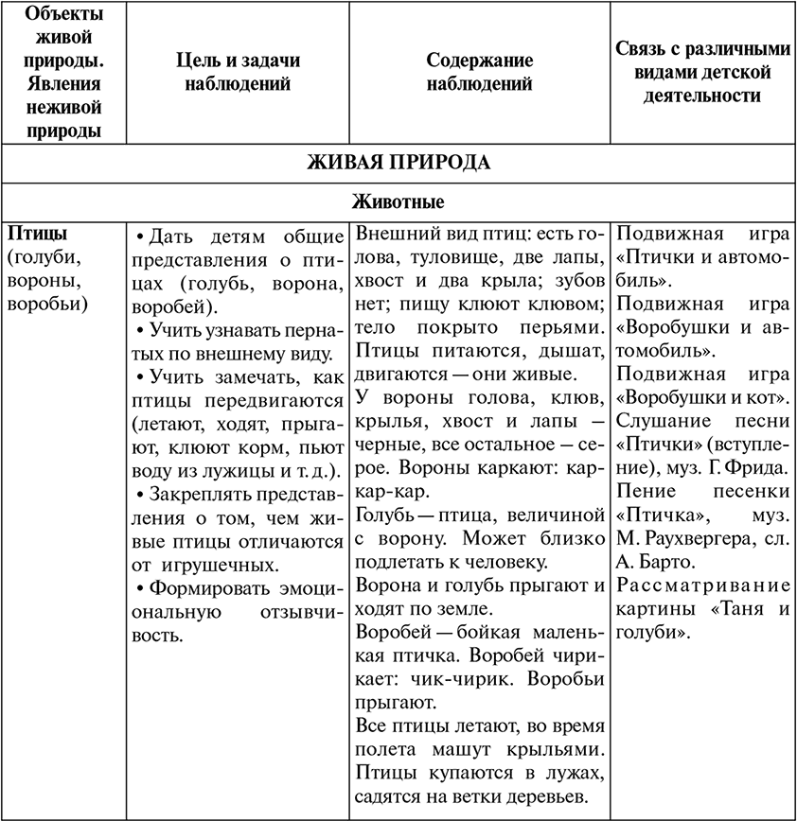

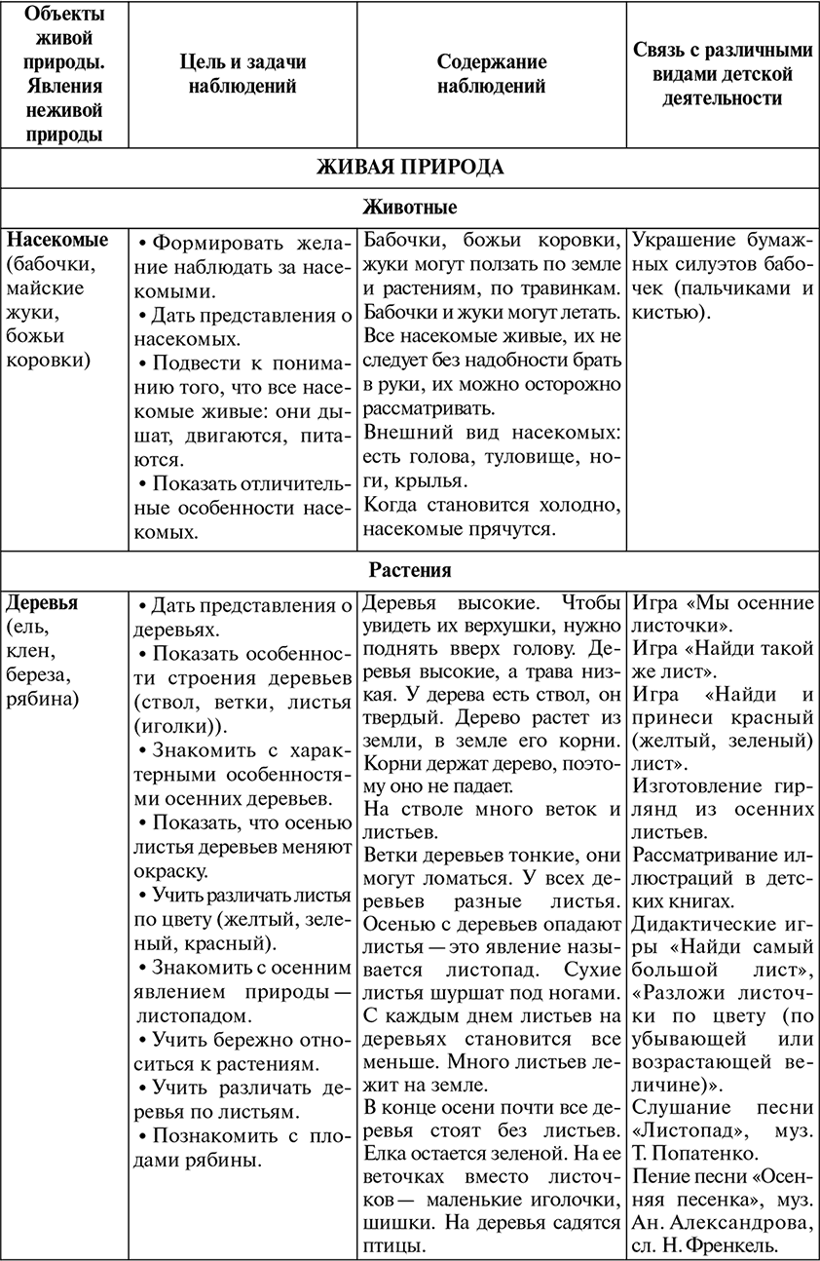

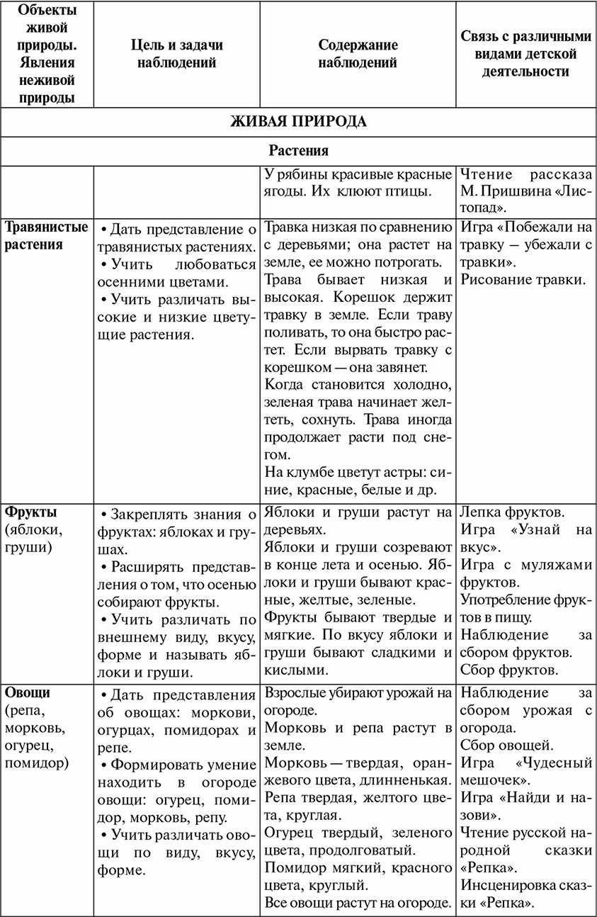

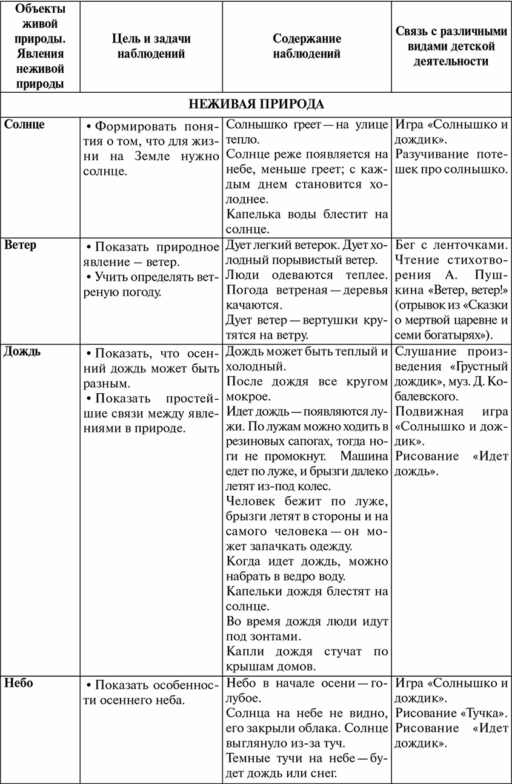

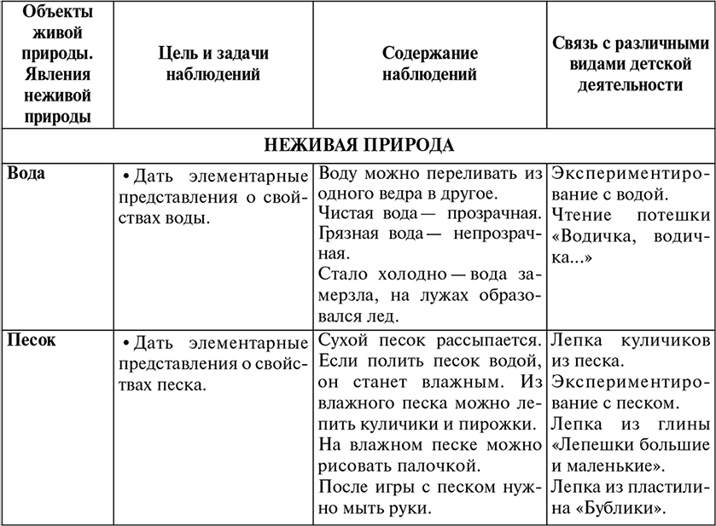

Зима
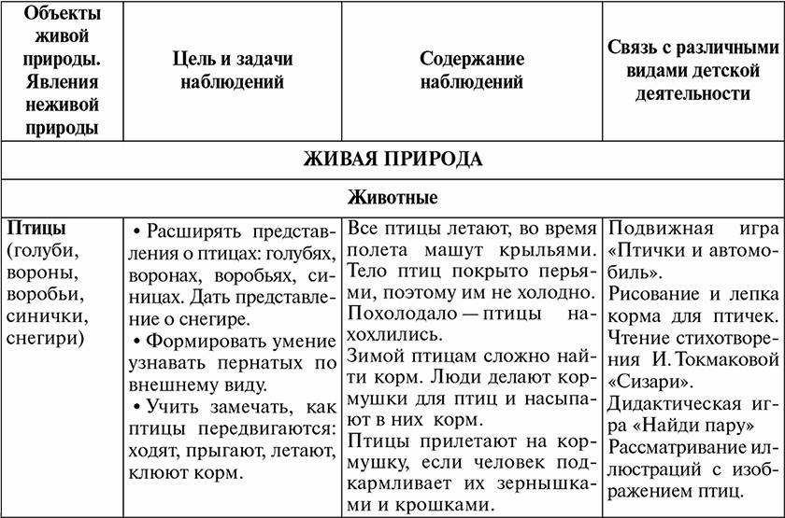

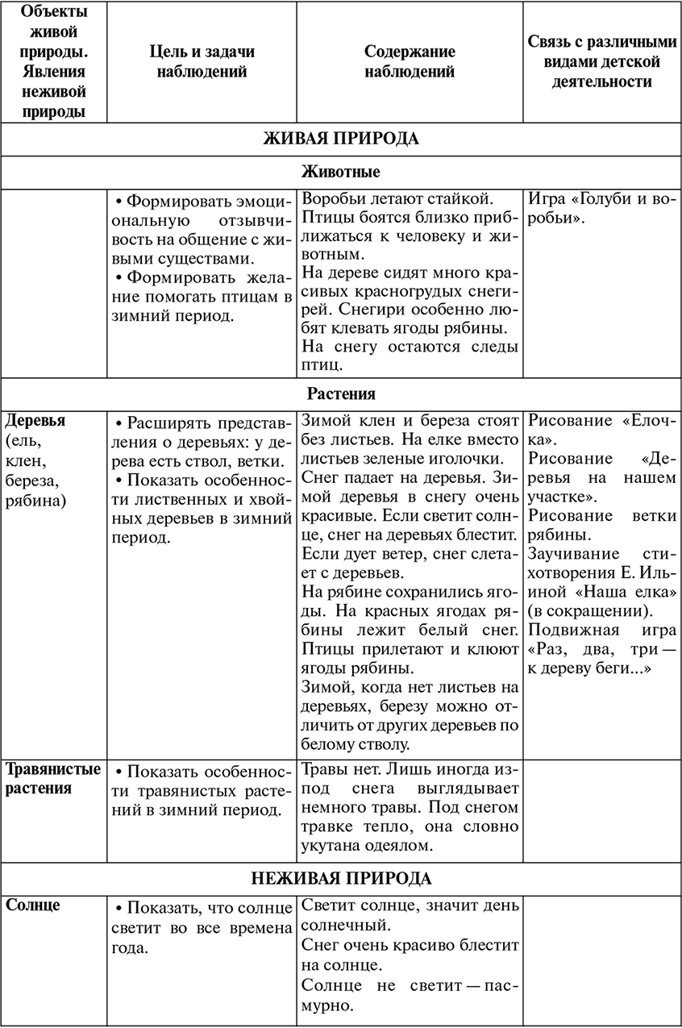

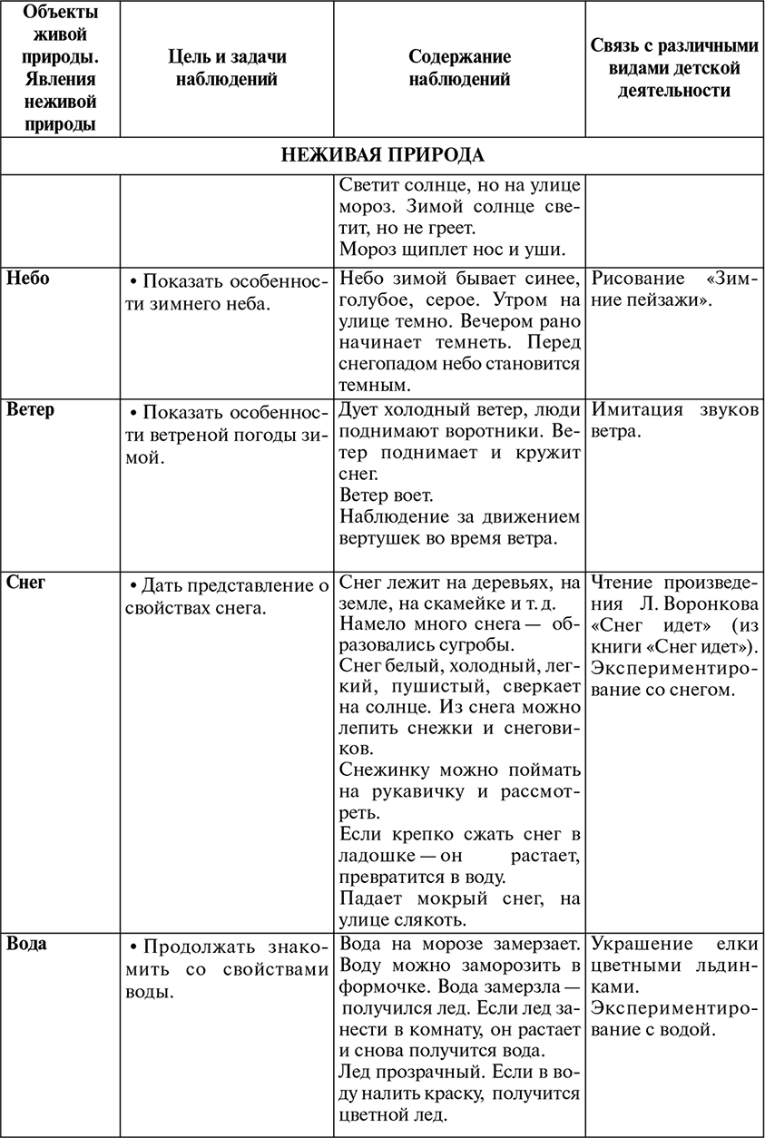

Весна
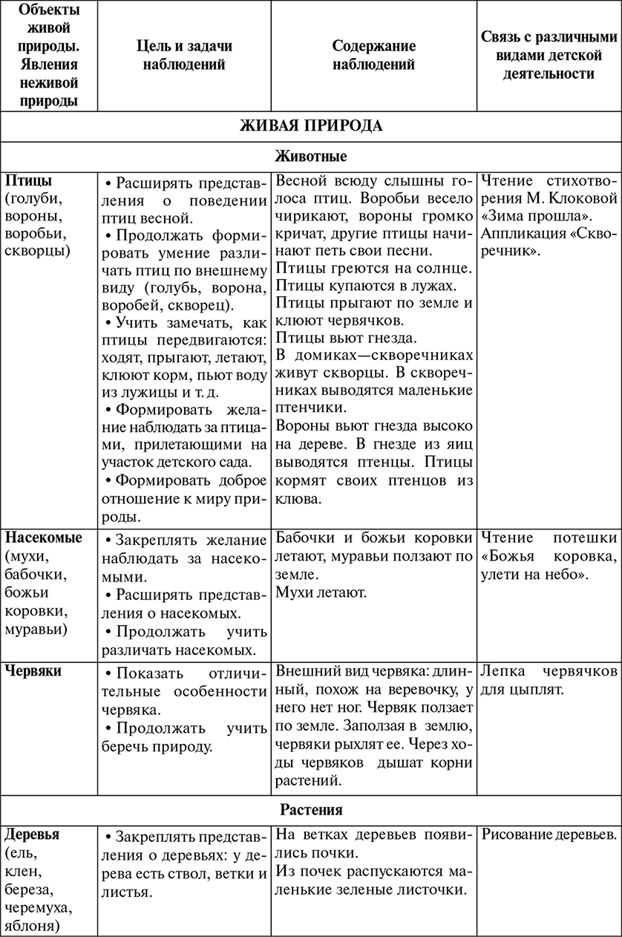

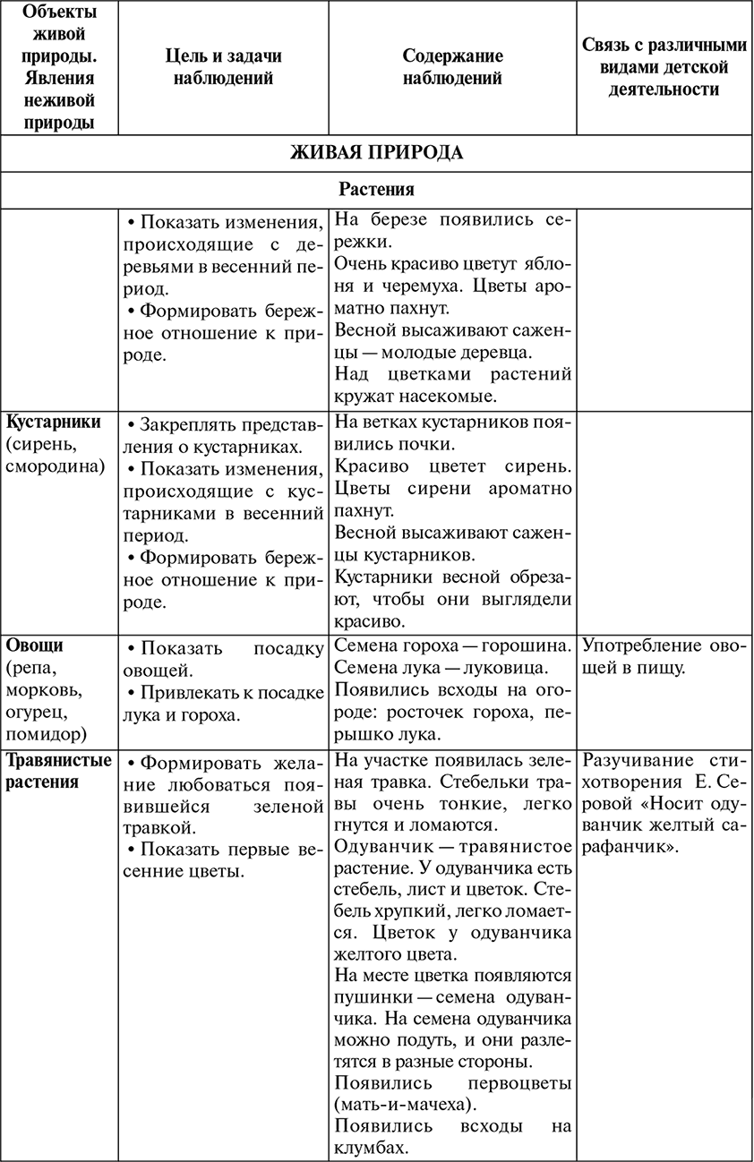

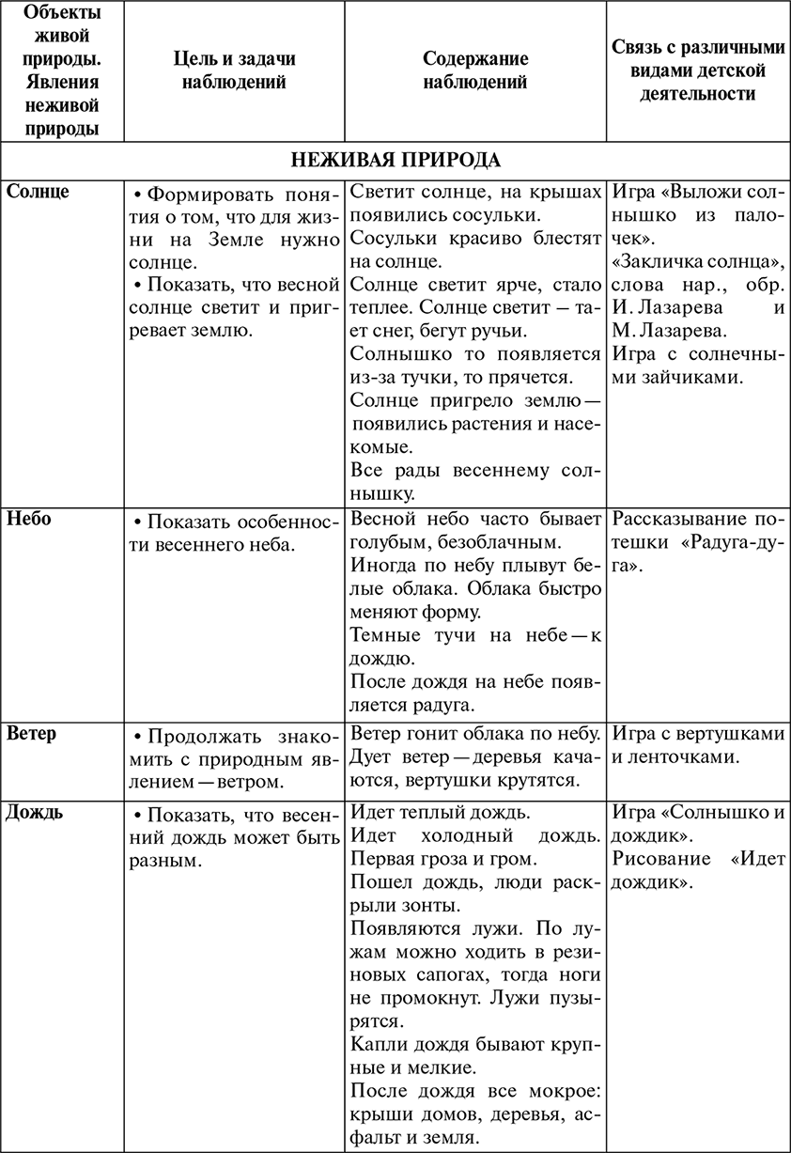

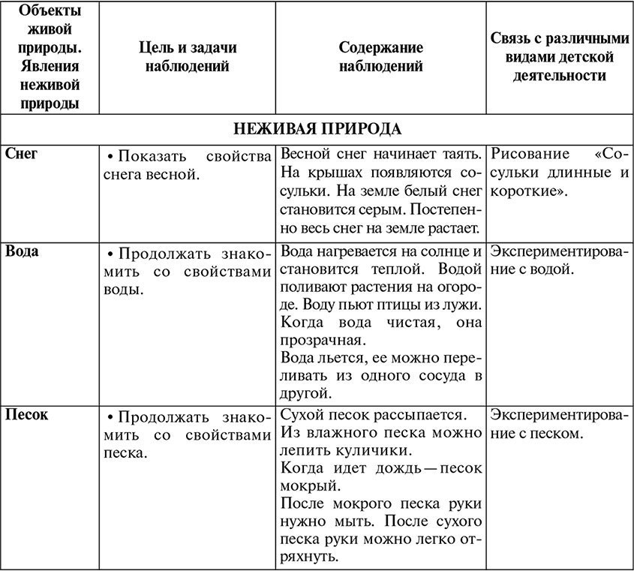

Лето
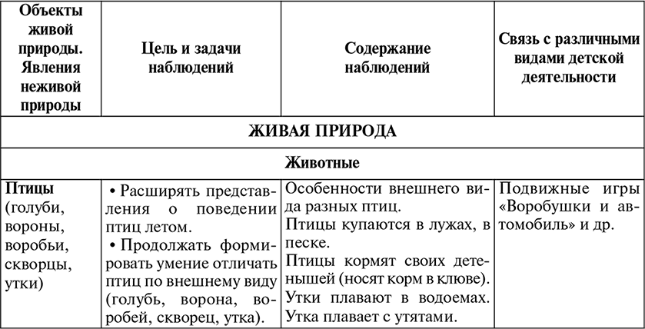

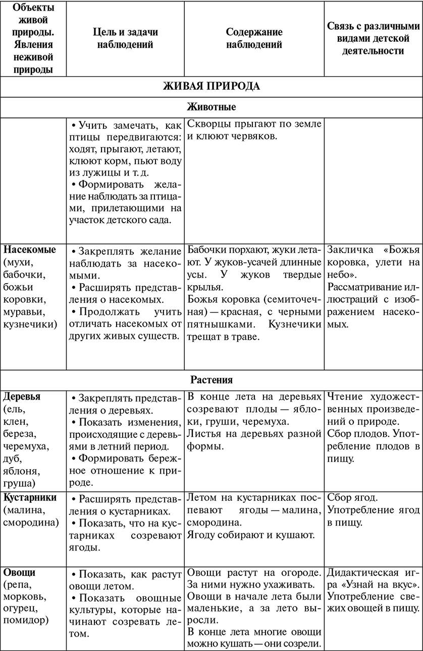

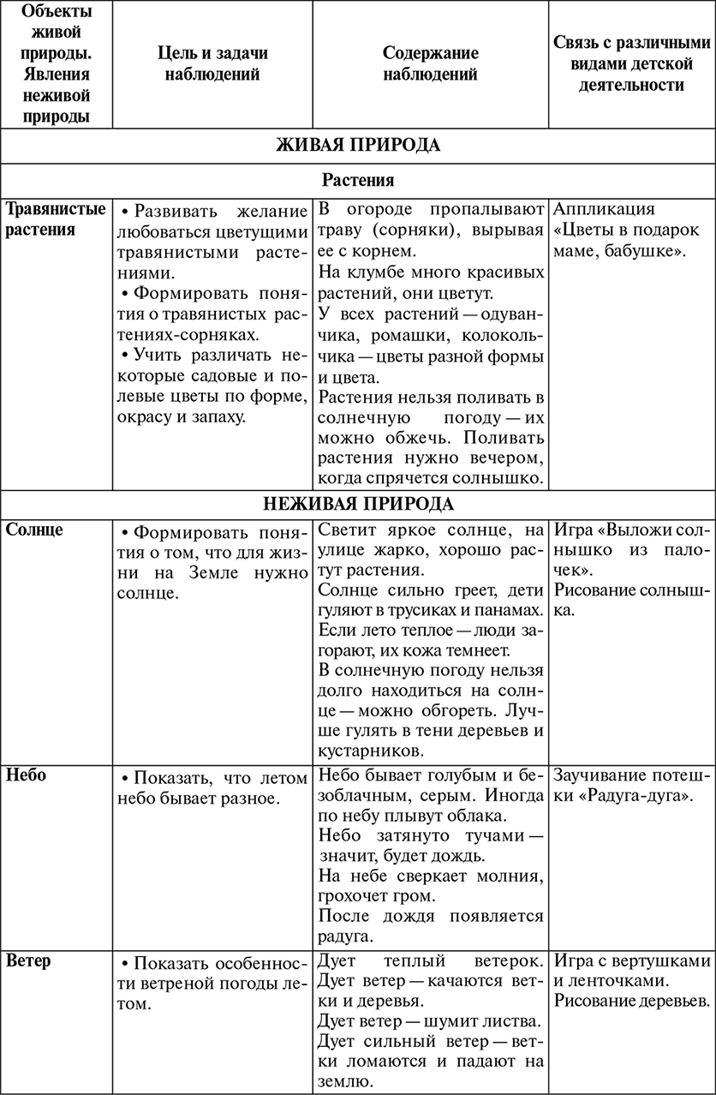

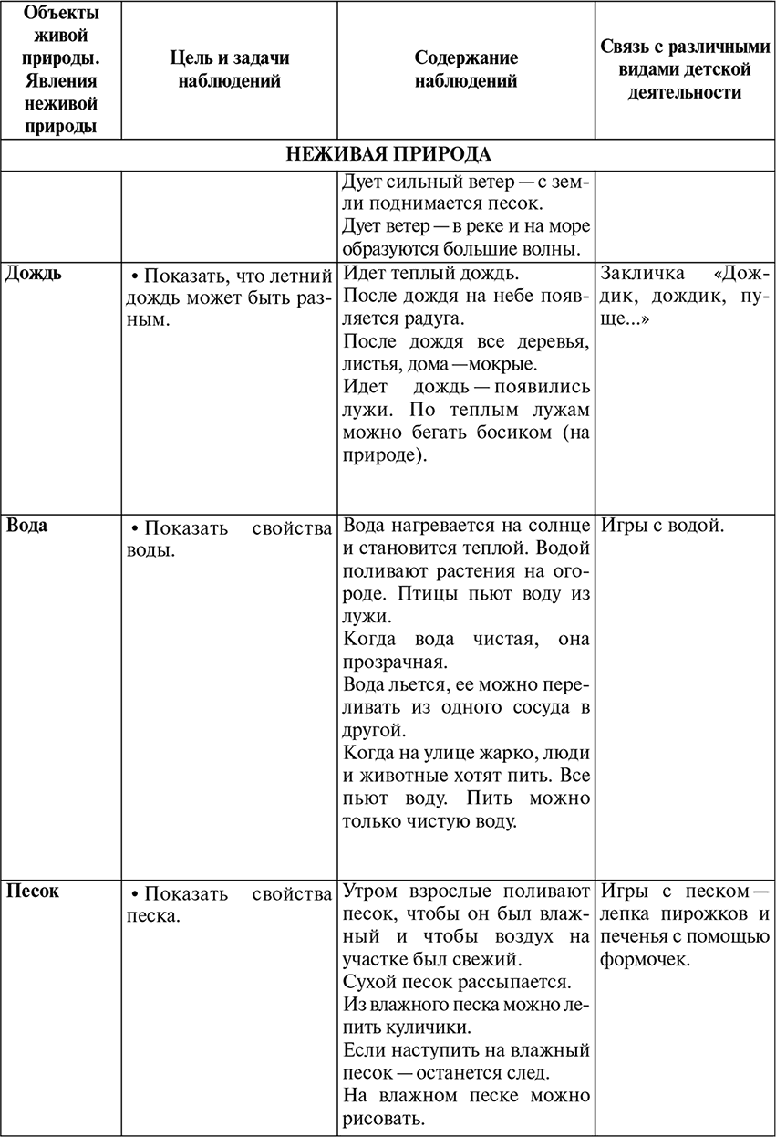

Рекомендуемая литература
Воспитание и обучение детей в первой младшей группе детского сада / Под ред. В.В. Гербовой, Т.С. Комаровой. – М.: Мозаика-Синтез, 2006.
Коробова М.В., Посылкина Р. Ю. Малыш в мире природы: Методическое пособие для воспитателей и родителей. – М.: Просвещение, 2005.
Каменева Л. А., Кондратьева Н. Н., Маневцева М. М. Методика ознакомления с природой в детском саду: Учебное пособие для педагогических училищ по специальности «Дошкольное воспитание». – М.: Просвещение, 1991.
Николаева С. Н. Экологическое воспитание младших дошкольников. Книга для воспитателей детского сада. – М.: Мозаика-Синтез, 2005.
Программа воспитания и обучения в детском саду / под ред. М. А. Ва сильевой, В. В. Гербовой, Т. С. Комаровой. – 5-е изд., испр. и доп. – М.: Мозаика-Синтез, 2007.
Методические рекомендации к «Программе воспитания и обучения в детском саду» / Под ред. В.В. Гербовой, Т.С. Комаровой. – 3-е изд. – М.: Мозаика-Синтез, 2006.
Соломенникова О. А. Экологическое воспитание в детском саду. Программа и методические рекомендации. – 2-е изд. – М.: Мозаика– Синтез, 2006.
Теплюк С. Н. Занятия на прогулке с малышами. – М.: Мозаика-Синтез, 2006.
Наглядно-дидактические пособия
Серия наглядно-дидактических пособий «Мир в картинках»: «Животные жарких стран», «Животные средней полосы», «Птицы средней полосы», «Насекомые», «Высоко в горах», «Арктика и Антарктика», «Деревья и листья», «Овощи», «Фрукты», «Цветы», «Морские обитатели», «Рептилии и амфибии», «Ягоды садовые», «Ягоды лесные», «Домашние животные», «Домашние птицы», «Собаки – друзья и помощники», «Животные – домашние питомцы». – М.: Мозаика-Синтез, 2005.
Серия наглядно-дидактических пособий «Рассказы по картинкам»: «Зима», «Осень», «Весна», «Лето», «Родная природа», «В деревне», «Времена года». – М.: Мозаика-Синтез, 2005.

Рекомендуемая литература к «Программе воспитания и обучения в детском саду»
Закон «Об образовании» Российской Федерации.
Конвенция ООН о правах ребенка, 1989.
Всемирная декларация об обеспечении выживания, защиты и развития детей, 1990.
Давыдов В.В., Петровский В.А. и др. Концепция дошкольного воспитания // Дошкольное воспитание. – 1989. – № 5.
Детский фонд ООН ЮНИСЕФ. Декларация прав ребенка, 1959.
Программа воспитания и обучения в детском саду / Под ред. М.А. Васильевой, В.В. Гербовой, Т. С. Комаровой. – 6-е изд. – М.: Мозаика-Синтез, 2009.
Воспитание и обучение детей в первой младшей группе детского сада / Под ред. С.Н. Теплюк. – М.: Мозаика-Синтез, 2006.
Воспитание и обучение детей во второй младшей группе детского сада / Под ред. М. Б. Зацепиной. – М.: Мозаика-Синтез, 2006.
Воспитание и обучение детей в средней группе детского сада / Под ред. В. В. Гербовой. – М.: Мозаика-Синтез, 2006.
Воспитание и обучение детей в старшей группе детского сада / Под ред. О.А. Соломенниковой. – М.: Мозаика-Синтез, 2006.
Воспитание и обучение детей в подготовительной к школе группе детского сада / Под ред. Т.С. Комаровой. – М.: Мозаика-Синтез, 2006.

Развитие детей раннего возраста
Голубева Л.Г. Гимнастика и массаж для самых маленьких. – М.: Мозаика-Синтез, 2009.
Лямина Г.М. Развитие речи детей раннего возраста. – М.: Айрис-Дидактика, 2005.
Разенкова Ю.А., Теплюк С.Н., Выродова И.А. Иллюстрированный материал для развития речи детей раннего возраста (10 месяцев – 1 год 6 месяцев). – М.: Айрис-Пресс, 2005.
Ребенок от рождения до года / Под ред. С.Н. Теплюк. – М.: Мозаика-Синтез, 2008.
Ребенок второго года жизни / Под ред. С.Н. Теплюк. – М.: Мозаика-Синтез, 2008.
Теплюк С.Н., Лямина Г.М., Зацепина М.Б. Дети раннего возраста в детском саду. – М.: Мозаика-Синтез, 2008.
Теплюк С.Н. Занятия на прогулке с малышами. – М.: Мозаика-Синтез, 2009.

Особенности психического развития детей
Веракса Н.Е., Веракса А.Н. Развитие ребенка в дошкольном детстве. – М.: Мозаика-Синтез, 2006.
Веракса Н.Е., Веракса А.Н. Зарубежные психологи о развитии ребенка-дошкольника. – М.: Мозаика-Синтез, 2006.
Диагностика готовности ребенка к школе / Под ред. Н.Е. Вераксы. – М.: Мозаика-Синтез, 2007.
Тетрадь для диагностики готовности ребенка к школе / Под ред. Н.Е. Вераксы. – М.: Мозаика-Синтез, 2007.
Веракса Н.Е., Веракса А.Н. Проектная деятельность дошкольников. – М.: Мозаика-Синтез, 2008.
Веракса А. Н. Индивидуальная психологическая диагностика ребенка 5–7 лет. – М.: Мозаика-Синтез, 2008.

Умственное воспитание
Ребенок и окружающий мир
Дыбина О.Б. Ребенок и окружающий мир. – М.: Мозаика-Синтез, 2005.
Дыбина О. Б. Предметный мир как средство формирования творчества детей. – М.: Педагогическое общество России, 2002.
Дыбина О.Б. Что было до… Игры-путешествия в прошлое предметов. – М.: Сфера, 1999.
Дыбина О.Б. Предметный мир как источник познания социальной действительности. – Самара, 1997.
Педагогическая диагностика компетентностей дошкольников / Под ред. О. В. Дыбиной. – М.: Мозаика-Синтез, 2009.
Ривина Е. К. Знакомим дошкольников с семьей и родословной. – М.: Мозаика-Синтез, 2009.
Саулина Т. Ф. Три сигнала светофора. Ознакомление дошкольников с правилами дорожного движения. – М.: Мозаика-Синтез, 2009.
Соломенникова О. А. Экологическое воспитание в детском саду. – М.: Мозаика-Синтез, 2008.
Соломенникова О. А. Занятия по формированию элементарных экологических представлений в первой младшей группе детского сада. – М.: Мозаика-Синтез, 2007.
Соломенникова О. А. Занятия по формированию элементарных экологических представлений во второй младшей группе детского сада. – М.: Мозаика-Синтез, 2007.
Соломенникова О. А. Занятия по формированию элементарных экологических представлений в средней группе детского сада. – М.: Мозаика-Синтез, 2009.
Развитие речи
Гербова В. В. Развитие речи. 2–4 года. Учебно-наглядное пособие. – М.: Владос, 2003.
Гербова В.В. Развитие речи. 4–6 лет. Учебно-наглядное пособие. – М.: Владос, 2003.
Гербова В.В. Развитие речи в детском саду. – М.: Мозаика-Синтез, 2005.
Гербова В. В. Занятия по развитию речи в первой младшей группе детского сада. – М.: Мозаика-Синтез, 2007.
Гербова В. В. Занятия по развитию речи во второй младшей группе детского сада. – М.: Мозаика-Синтез, 2007.
Гербова В. В. Занятия по развитию речи в средней группе детского сада. – М.: Мозаика-Синтез, 2008.
Гербова В. В. Занятия по развитию речи в старшей группе детского сада. – М.: Мозаика-Синтез, 2010.
Гербова В.В. Развитие речи в детском саду. Для занятий с детьми 2–3 лет: Наглядно-дидактическое пособие. – М.: Мозаика-Синтез, 2008.
Гербова В.В. Развитие речи в детском саду. Для занятий с детьми 3–4 лет: Наглядно-дидактическое пособие. – М.: Мозаика-Синтез, 2008.
Гербова В.В. Правильно или неправильно. Для занятий с детьми 2–4 лет: Наглядно-дидактическое пособие. – М.: Мозаика-Синтез, 2008.
Гербова В.В. Развитие речи в детском саду. Для занятий с детьми 2–4 лет: Раздаточный материал. – М.: Мозаика-Синтез, 2009.
Гербова В.В. Развитие речи в разновозрастной группе детского сада. Младшая разновозрастная группа. – М.: Мозаика-Синтез, 2009.
Максаков А.И. Правильно ли говорит ваш ребенок. – М.: Мозаика-Синтез, 2005.
Максаков А.И. Воспитание звуковой культуры речи дошкольников. – М.: Мозаика-Синтез, 2005.
Формирование элементарных математических представлений.
Арапова-Пискарева Н.А. Формирование элементарных математических представлений. – М.: Мозаика-Синтез, 2006.
Помораева И.А., Позина В.А. Занятия по формированию элементарных математических представлений во второй младшей группе детского сада: Планы занятий. – М.: Мозаика-Синтез, 2006.
Помораева И.А., Позина В.А. Занятия по формированию элементарных математических представлений в средней группе детского сада: Планы занятий. – М.: Мозаика-Синтез, 2006.
Помораева И. А., Позина В. А. Занятия по формированию элементарных математических представлений в старшей группе детского сада: Планы занятий. – М.: Мозаика-Синтез, 2009.

